Optická soustava pro boční snímání laserového svazku v otevřeném prostoru se zesilovačem jasu obrazu

Abstrakt k výsledku česky
Funkční vzorek zařízení slouží pro zvýšení viditelnosti laserového svazku v otevřeném prostoru a jeho snímání pomoci kamery, pro následné zpracování a výpočet vektoru daného paprsku. Zařízení je tvořeno z kamery s CMOS chipem pro snímání a ukládání obrazů, objektivy, zeleným filtrem a jednotkou zesilovače jasu obrazu.

Klíčová slova česky
Detekce laserového svazku, zesilovač jasu obrazu, optická soustava

Klíčová slova anglicky
Detection of Laser Beam, Image Intensifier Tube, Optical System

Licence: ne
Licenční poplatek: ne

Technické parametry:
Snímací zařízení tvoří kamera (Basler ace acA4112-30uc) a objektiv s ohniskovou vzdáleností 35mm s přidanými distančními kroužky pro zaostření na kratší vzdálenost. Další část zařízení tvoří jednotka zesilovače jasu obrazu (Photonis XD4), na jehož fotokatodu objektiv (Nikon NIKKOR 50mm) promítá obraz sledovaného objektu, scény. Před fotokatodou zesilovače jasu obrazu je umístěn úzkopásmový zelený filtr -pásmová propust , který propouští světlo o vlnové délce 525nm se šířkou pásma 25nm, aby došlo k potlačení ambientního světla v okolí a tím se zvýšil kontrast obrazu laserového svazku vůči pozadí. Celá optická soustava se snímací kamerou je umístěna na hliníkový profil (např. 30x30 mm) odpovídající délky tak, aby byl umožněn vzájemný pohyb jednotlivých částí optické soustavy při fokusaci a justáži a dále umožnil upevnění celé setavy na stativ nebo na přístrojovou plošinu. Propojení jednotlivých částí je pak tvořeno pomoci 3D tisknutých částí za účelem odstranění ambientního světla.

Kategorie nákladů:
<= 5 mil. Kč

Popis funkčního vzorku:
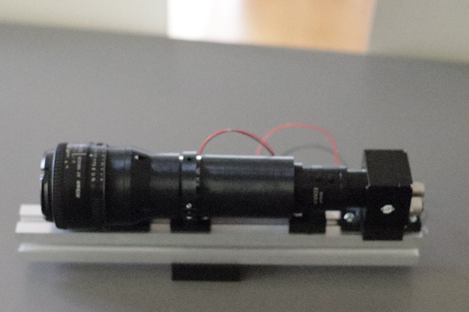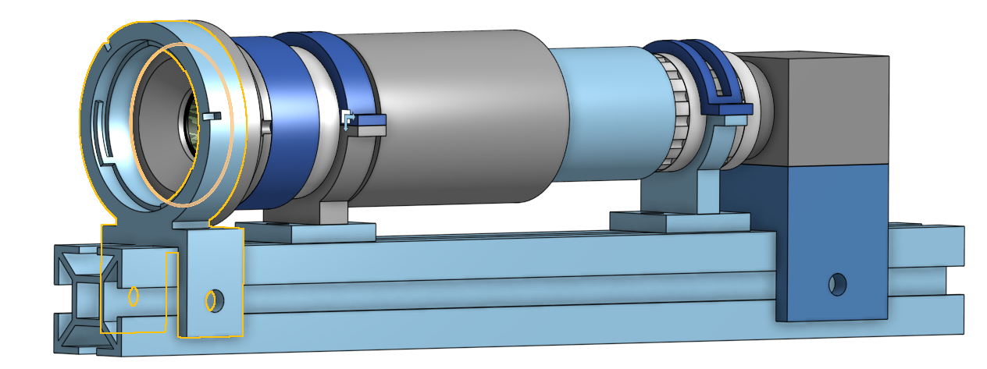

Obrázek 1: Obrázek sestavy a 3D model optické soustavy s kamerou pro umístění na stativ
Výsledkem je obraz, který snímá úzké spektrální pásmo v okolí 525nm, tedy zelené barvy. Z důvodu nízkého množství tohoto světla v prostoru je použita právě jednotka zesilovače jasu obrazu. Výsledný obraz v porovnání s barevnou kamerou (Basler aca5472-5gc) je vidět na obrázku 2. Výhodou soustavy je dále snížení doby expozice což vede ke zúžení paprsku laseru vlivem jeho pohybu, popř. omezení vlivu atmosférické turbulence a disperze. Zelená tečka v obraze je dron letící ve směru paprsku.
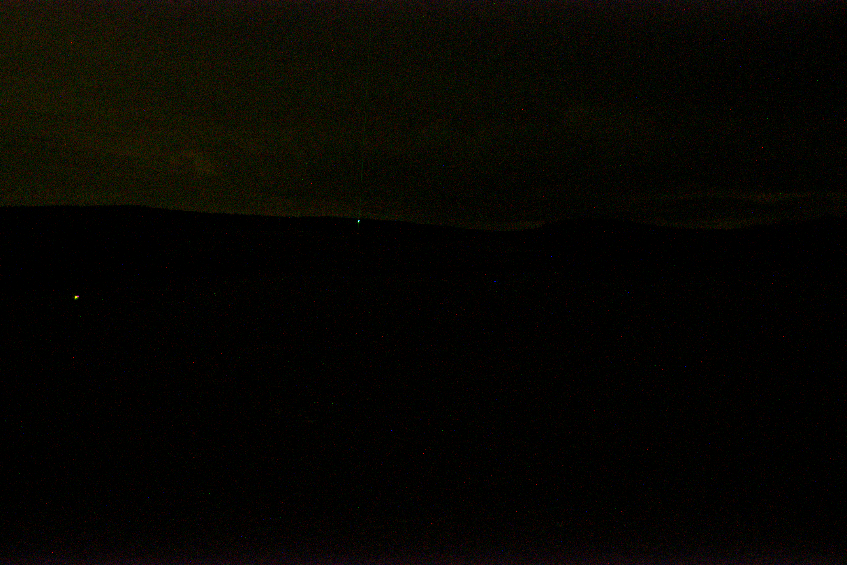
Obrázek 2: Použití barevné kamery (Basler aca5472-5gc) s dobou expozice 2 sekundy. 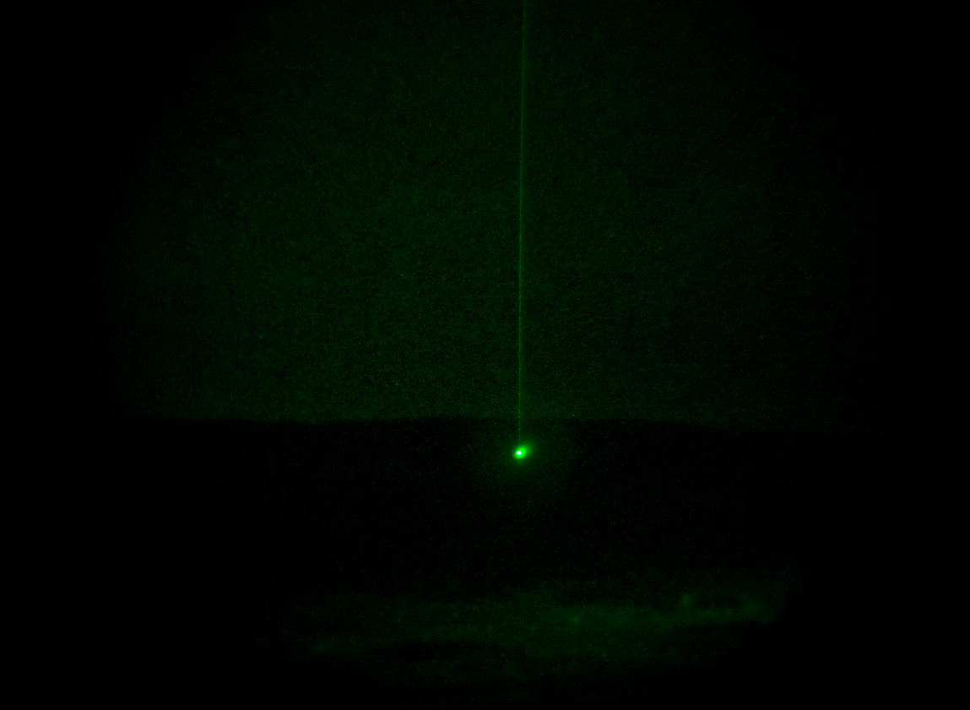
Obrázek 3: Optická soustava se zesilovačem jasu obrazu, doba expozice kamery 200ms. Stejná situace jako v případě obrázku 2.

